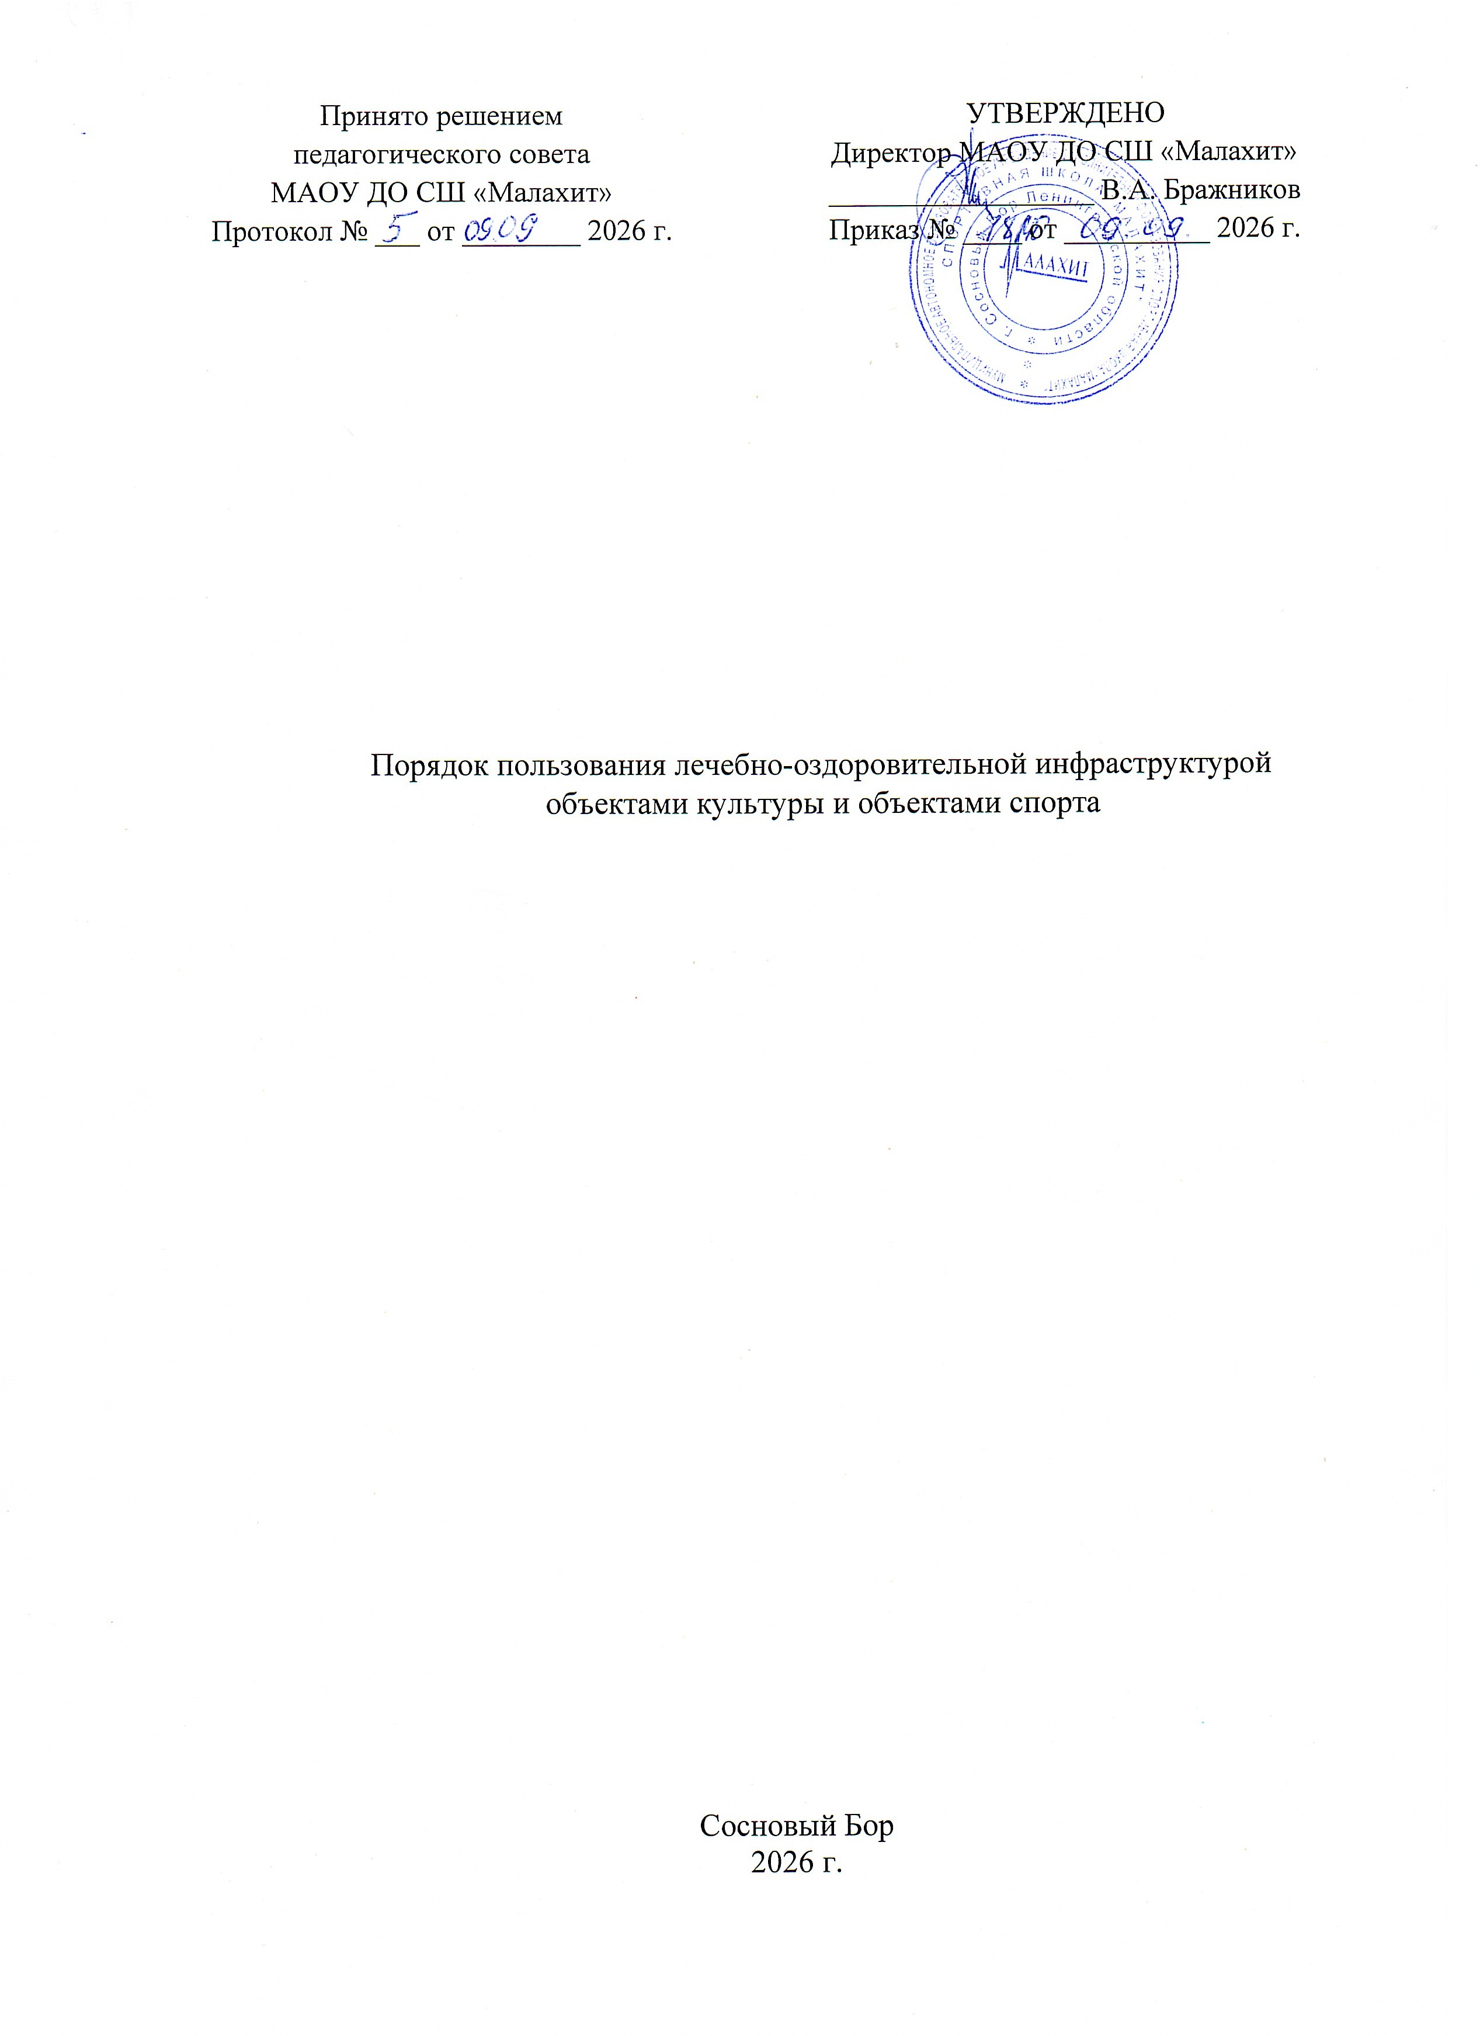

- Общие положения
  - Настоящий Порядок пользования лечебно-оздоровительной инфраструктурой, объектами культуры и объектами спорта (далее — Порядок) разработан в соответствии с Федеральным законом от 29.12.2012 273-ФЗ «Об образовании в Российской Федерации, Основами законодательства Российской Федерации о культуре, утвержденными Верховным советом Российской Федерации от 09.10.1992 № 3612-1, Федеральным законом от 04.12.2007 № 329 физической культуре и спорте», Федеральным законом от 21.11.2011 № 323-ФЗ «Об основах охраны здоровья граждан в Российской Федерации» и Уставом МАОУ ДО СШ «Малахит»
  - Порядок устанавливает правила пользования обучающимися лечебно-оздоровительной инфраструктурой, объектами культуры и спорта.
1.3. Лечебно-оздоровительная инфраструктура, объекты культуры и спорта призваны:
- обеспечивать охрану здоровья обучающихся;
- приобщать к культурным ценностям, в том числе в целях осознания значения искусства и творчества в личной и культурной самоидентификации личности;
- развивать эстетический вкус, художественное мышление обучающихся, способности воспринимать эстетику объектов;
- формировать интерес к творческой деятельности;
- развивать двигательную активность обучающихся;
- формировать у обучающихся устойчивые стереотипы здорового образа жизни и поведения, не сопряженные с риском для здоровья.
1.4. Обучающиеся имеют право на бесплатное пользование лечебно-оздоровительной инфраструктурой, объектами культуры и объектами спорта.

- Порядок пользования лечебно-оздоровительной инфраструктурой
  - К лечебно-оздоровительной инфраструктуре относится медицинский кабинет.
  - Медицинский кабинет функционирует в целях наблюдения за состоянием здоровья обучающихся, в том числе:
- проведения санитарно-гигиенических, профилактических и оздоровительных мероприятий;
- оказания первичной медико-санитарной помощи в порядке, установленном законодательством в сфере охраны здоровья, создания условий для профилактики заболеваний и оздоровления обучающихся.
  - Медицинский кабинет работает в соответствии с утвержденным графиком. Пользование объектами лечебно-оздоровительной инфраструктуры в отсутствие медицинского персонала категорически запрещается.
  - Обучающиеся посещают медицинский кабинет в сопровождении тренера, медицинского работника или иного ответственного лица в случаях:
- ухудшения самочувствия во время нахождения в учреждении;
- получения травмы независимо от того, когда, где и каким образом она получена.
  - При посещении медицинского кабинета медицинский работник контролирует своевременное и в полном объеме выполнение обучающимся медицинских указаний.

3. Порядок пользования объектами культуры
3.1. К объектам культуры относятся, холл учреждения, методический кабинет.
3..2. Объекты культуры функционируют в целях:
- развития ценностно-смыслового восприятия и понимания произведений искусства (словесного, изобразительного), мира природы;
- становления эстетического отношения к окружающему миру;
- формирования элементарных представлений о видах искусства;
- реализации самостоятельной творческой деятельности детей (изобразительной, конструктивно-модельной, и др.);
- воспитания у обучающихся патриотизма - гражданственности, бережного отношения к традициям. культуре и истории своего и других народов;
- приобщения обучающихся к историческому и духовному наследию; - содействия в организации образовательной деятельности.
  - Объекты культуры работают в соответствии с утвержденным графиком. Запрещается. Пользоваться объектами культуры в отсутствие ответственных лиц.
  - Объекты культуры могут использоваться для проведения занятий. в том числе в рамках реализации дополнительных образовательных программ.
  - Обучающиеся посещают объекты культуры исключительно в сопровождении ответственного лица.
  - Во время нахождения на объектах культуры тренер должен:
- поддерживать чистоту и порядок;
- контролировать поведение обучающихся и соблюдение ими настоящего порядка, а также правил техники безопасности;
- выполнять требования ответственных за объект лиц;
- незамедлительно сообщать ответственным лицам о случаях обнаружения подозрительных предметов, вещей, а также об обнаружении задымления или пожара;
- при получении информации об эвакуации действовать согласно указаниям ответственных лиц, соблюдая спокойствие и не создавая паники.

4. Порядок пользования объектами спорта
  - К объектам спорта относятся спортивный зал, физкультурно-спортивная зона на территории учреждения.
  - Объекты спорта функционируют в целях:
- реализации дополнительных образовательных программ спортивной подготовки и дополнительных общеразвивающих программ дополнительного образования;
- формирования и развития установок активного, экологически целесообразного: здорового и безопасного образа жизни:
- развития двигательной активности обучающихся, формирования потребности в систематическом участии в физкультурно-спортивных и оздоровительных мероприятиях;
- повышения роли физической культуры и спорта в оздоровлении обучающихся, предупреждении заболеваемости и сохранении их здоровья;
- организации и проведения физкультурно-спортивных и оздоровительных мероприятий.
  - Обучающиеся посещают объекты спорта исключительно в сопровождении ответственного лица в соответствии с расписанием занятий, графиками подготовки и проведения физкультурно-спортивных и оздоровительных мероприятий.
Доступ обучающихся к физкультурно-спортивной зоне на территории учреждения допускается в течение работы учреждения под присмотром ответственного лица либо под присмотром родителей (законных представителей) обучающихся в случаях, когда родитель (законный представитель) забрал ребенка из учебно-тренировочной группы, но пребывает с ребенком на территории.
  - Запрещается пользоваться спортивным залом в отсутствие педагогического работника.
  - При посещении объектов спорта обучающиеся соблюдают утвержденные правила пользования объектами спорта и инструкции по технике безопасности,
  - При обнаружении (возникновении) поломки (повреждения) оборудования или спортивных объектов, делающей невозможным или опасным их дальнейшее использование, необходимо незамедлительно сообщить об этом работнику учреждения, ответственному за данный объект.
  - Во время нахождения на объектах спорта ответственное лицо обязано:
- поддерживать чистоту и порядок:
- контролировать поведение обучающихся и соблюдение ими настоящего порядка, а также правил техники безопасности;
- выполнять требования ответственных за объект лиц;
- незамедлительно сообщать ответственным лицам о случаях обнаружения подозрительных предметов, вещей, а также об обнаружении задымления или пожара;
- при получении информации об эвакуации действовать согласно указаниям ответственных лиц. соблюдая спокойствие и не создавая паники.

